REQUERIMENTO N.º 1853/2019
EMENTA: Informações sobre melhorias no trânsito do cruzamento do bairro Jardim Bom Retiro.

Senhor Presidente,
Senhores Vereadores:

Considerando o intenso fluxo de veículos nos horários de pico no cruzamento da rua Luiz Bissoto com a rua Domingos Tordin no bairro Jardim Bom Retiro e as dificuldades enfrentadas diariamente por munícipes que trafegam pelo local;
O vereador FRANKLIN, no uso de suas atribuições legais, requer nos termos regimentais, após aprovação em Plenário, que seja encaminhado ao Exmo. Senhor Prefeito Municipal, os seguintes pedidos de informações:

- A Secretaria de Mobilidade Urbana tem conhecimento sobre a necessidade de melhorias no trânsito do referido trecho?

- Há por parte da Municipalidade estudos para melhorias no trânsito do local? Se sim, informar quais.

- Há estudos para a instalação de semáforos neste cruzamento?

- Quais ações a Municipalidade pretende adotar para melhorar o trânsito do local?

Justificativa:
Este vereador, para responder aos questionamentos de moradores dos bairros Bom Retiro I e II, e Morada dos Pinheiros, faz o presente requerimento.

Valinhos, 08 de agosto de 2019.

Franklin Duarte de Lima
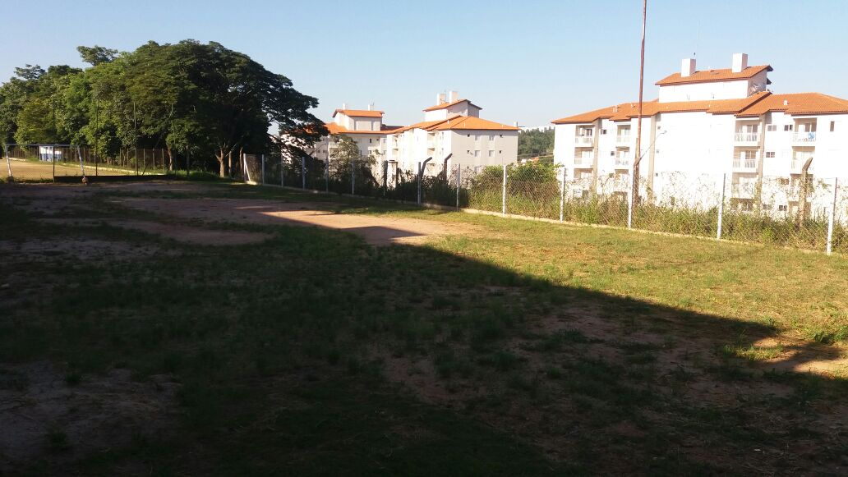
Vereador

